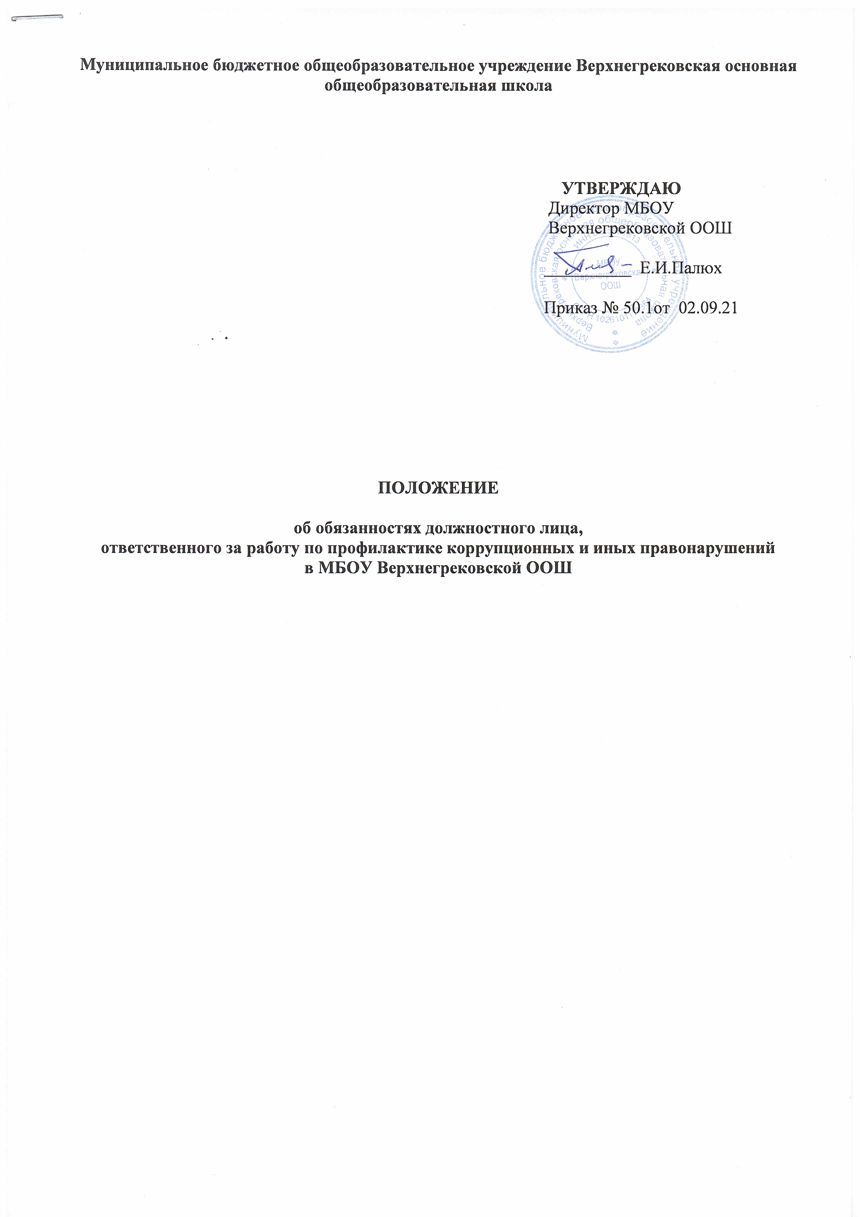

1. Общие положения
1.1. Должностное лицо, ответственное за работу по профилактике коррупционных и иных правонарушений (далее - Должностное лицо) назначается из числа постоянных сотрудников МБОУ Верхнегрековской ООШ.
1.2. Должностное лицо руководствуется в своей деятельности Конституцией Российской Федерации, федеральными конституционными законами, федеральными законами, указами и распоряжениями Президента Российской Федерации, постановлениями и распоряжениями Правительства Российской Федерации, иными нормативными правовыми актами Российской Федерации, а также настоящим Положением.

2. Основные задачи и функции Должностного лица
2.1. Основными задачами Должностного лица являются профилактика коррупционных и иных правонарушений, а также обеспечение деятельности по соблюдению сотрудниками запретов, ограничений, обязательств и правил служебного поведения.
2.2. Должностное лицо осуществляет следующие функции:
а) обеспечивает соблюдение ограничений и запретов, требований, направленных на предотвращение или урегулирование конфликта интересов, а также соблюдение исполнения ими обязанностей, установленных Федеральным законом от 25 декабря 2008 г. N 273-ФЗ "О противодействии коррупции" и другими федеральными законами (далее - требования к служебному поведению);
б) принимает меры по выявлению и устранению причин и условий, способствующих возникновению конфликта интересов;
в) оказывает консультативную помощь по вопросам, связанным с применением на практике требований к служебному поведению и общих принципов служебного поведения государственных служащих, а также с уведомлением представителя нанимателя, органов прокуратуры Российской Федерации и иных федеральных государственных органов о фактах совершения сотрудниками коррупционных и иных правонарушений;
г) обеспечивает реализацию обязанности по уведомлению представителя нанимателя, органов прокуратуры Российской Федерации и иных федеральных государственных органов обо всех случаях обращения к ним каких-либо лиц в целях склонения их к совершению коррупционных и иных правонарушений;
д) организует правовое просвещение сотрудников;
е) принимает участие в проведении:
служебных проверок;
проверки соблюдения требований к служебному поведению;
и) подготавливает в соответствии со своей компетенцией проекты нормативных правовых актов о противодействии коррупции;
к) взаимодействует с правоохранительными органами в установленной сфере деятельности;
л) обеспечивает сохранность и конфиденциальность сведений, полученных в ходе своей деятельности.
2.3. Должностное лицо осуществляет свои функции посредством:
а) проведения бесед с гражданином или сотрудником по вопросам, входящим в его компетенцию;
б) получения от гражданина или сотрудника пояснений по представленным им материалам;
в) уведомления в установленном порядке в письменной форме сотрудника о начале проводимой в отношении него проверки;

